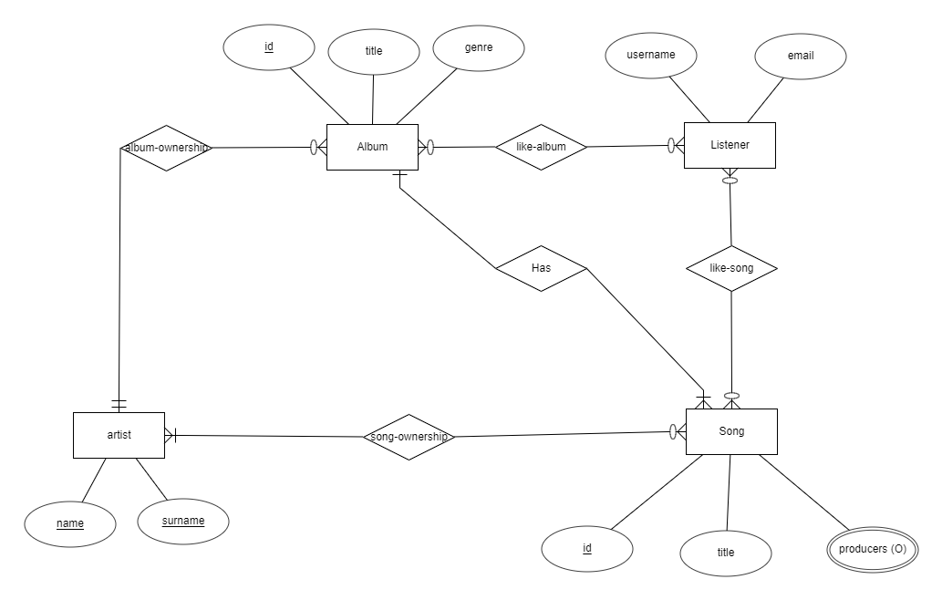Abdullah Yıldız - 2018400291